Cour 10

Raisonnement hypothéticodéductif syllogisme
- Basé sur deux prémisses et une conclusion
  - P₁, P₂, C
  - Ex; tous les hommes sont mortels (P₁), Socrate est un homme (P₂) donc Socrate est mortel (C)
  - Doivent avoir une relation; Homme (appelé le ‘‘Moyen terme’’ M. Terme trouvé dans les deux prémisses). Si ‘‘tous les hommes sont mortels, Socrate est un chat, aucune conclusion’’
  - Moyen terme M
  - Grand terme (celui dans la première phrase; ici, mortels) T
  - Petit terme (dans deuxième phrase; ici, Socrate) t

  - Tous les juges sont chauves; certains juges sont sportifs, donc certains sportifs sont chauves.

  - Conclusion toujours petit t grand T, par contre les prémisses changes de positions

Figure : 1e : 2e : 3e : 4e ou 1e indirecte :
Sub-prea prae-prae sub-sub prea-sub
Majeure: M –T T-M M-T T-M
Mineure: t-M t-M M-t M-t
Conclusion: t-T t-T t-T t-T

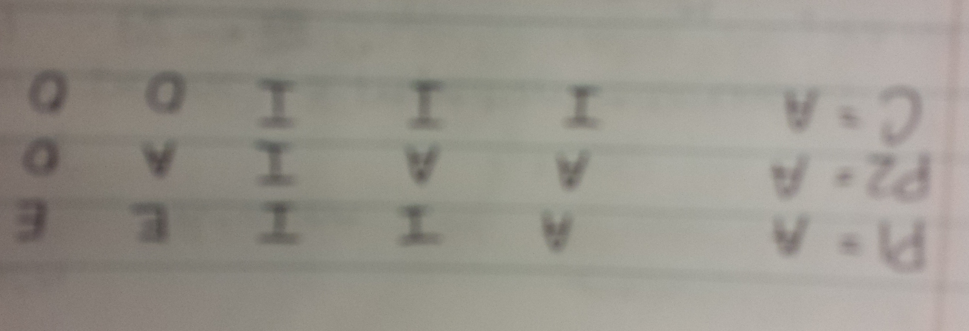
Règlements générales du syllogisme
Règles qui concernent les termes; T, t, M
- Le syllogisme doit comprendre trois termes d’extensions différentes : à savoir un grand terme (T), un petit terme (t) et un moyen terme (M)
- Dans la conclusion, les termes ne doivent pas avoir une extension plus grande que dans les prémisses
- Le moyen terme ne doit pas apparaitre dans la conclusion
- M doit être universel au moins une fois (certains juges son chauve, certains juges sont sportifs. Pas valide; on ne peut tirer une conclusion)

Règles qui concernent les propositions; A, E, I, O
- Les prémisses ne doivent pas être tout deux négatives (E, O)
- Si deux prémisses affirmatives, conclusion doit être affirmative. (A + A A/I)
- La conclusion doit suivre la prémisse la plus faible. (premise A + I I; E + I O)
- Ne peut pas avoir deux prémisses particulières.
t
 | Proposition (T) | Sujet ( ) | Prédicat (M)
A | Universel | U | P
E | U | U | U
I | Particulier | P | P
O | P | P | U

Vérifie pas règle 2 si conclusion (I)
- Ex : tous les hommes mortels tous les mortels ne sont pas hommes
- Aucun homme n’est mortels aucun homme n’est mortels
- Si T est particulier dans la prémisse, ne peut devenir universel dans la conclusion.

02-24
Cour 11
Les syllogismes

Exercices :
Les personnes irresponsables ne sont pas fiables (E)
Or, les personnes sympathiques ne sont pas des personnes irresponsables (E)
Donc les personnes sympathiques sont fiables (A)
Non valide pasque règle 2-5

Les voleurs ne sont pas des personnes honnêtes (E)
Or, certaines personnes honnêtes vivent bien (I)
Donc les voleurs ne vivent pas bien (E)
Non valide, règle 7-2, + Tt (au lieu de tT)

Certaines femmes sont des ingénieures (I)
Or certains ingénieures sont bien payées (I)
Donc certaines ingénieures sont des femmes (I)
Non valide, règle 3-4

Certains enfants sont intelligents (I)
Tous les êtres intelligents sont curieux (A)
Donc certains être curieux sont des enfants (I)
Valide

Toute valeur morale supérieure constitue un idéal dans la vie (A)
Or, faire le bien est une valeur morale supérieure (A)
Donc, faire le bien ne constitue pas un idéal dans la vie (E)
Non valide; 6 (deux affirmative = affirmative), 2 (M passe de particulier à universeldans conclusion)

Il y a des cyclistes qui sont cardiaques (I)
Tous les cardiaques ne meurent pas jeunes (O)
Donc certains jeunes ne sont pas des cyclistes (O)
Cycliste passe de particulier à universel (2). 8

O
A
E
7, 2 (démocratie passe de particulier à universelle dans conclusion)

Toutes les féministes convaincues ne sont pas des militantes (O)
Or, certaines enseignantes sont des féministes convaincues (I)
Donc certaines enseignantes sont des militantes (I)
4,7,8

26 Février
EX 1) Quelques hommes sont des durs (I)
Or tous les machos sont des hommes (A) devrait être (O)
Conclusion doit être I
Donc quelques machos sont des durs (I)
**Règle 4 – doit avoir le moyen terme universel au moins une fois

EX 2) La planche a voile est un sport qui se pratique en solitaire (I)
Or la planche a voile est un sport passionnant (I)
Donc certains sports passionnants se pratique en solitaire (I)
*Règle : 4, 8 - Ne peut pas avoir trois particuliers (rien universel)
*Ne vérifie pas 2 si tous est particulier dans la conclusion

EX 3) Tous les journaux sont idéologiquement orientes (A)
Or tout ce qui est idéologiquement orient est de la propagande (A) – petit terme Particulier
Donc toute propagande est orientée idéologiquement (A) – petit terme a devenu Universel
Trois termes? Oui
Moyen terme dans la conclusion? Oui
Problème : Règle 3, Règle 2 (dit qu’un terme (t, T) ne peut pas devenir plus grand dans la conclusion.
EX)
Certains enfants T ne sont pas intelligents M (O) - particulière
Certains êtres intelligents M sont curieuse t (I) – particulière
Dont certains êtres curieux sont des enfants (I)

Règle #8 – deux particulières ne peut pas conclure une conclusion
Règle #7 - O est le plus faible – conclusion ne peut pas être (I)

**O – Prédicat est universel

EX)
Quelques juges ne sont pas grand (O)
Tous les juges jouent de la musique (A) - affirmative
Certains joueurs de musique ne sont pas grands (O)

5, 6, 7, 8 - Respecter
Moyen terme universel au moins une fois? Oui (tous les juges)
Règle 2 – vérifie le (T) – phrase est négative

Vérifie le sujet (dans la conclusion) si la phrase est universel/affirmative
Vérifie le prédicat si la phrase est négative

EX)
Aucun gymnaste ne manque de souplesse (E)
Certains avocats sont gymnastes (I)
Tous les avocats manquent de souplesse (A)
#2, #7

Tous les contestataires (M) ont participe à l’assemblée des étudiants (A)
Or les professeurs ne sont pas contestataires (E) – t universelle
Donc aucun professeur n’a participe à l’assemblée des étudiants (E) – t universelle

A, E, I – 5, 6, 7, 8 respecter
#2

